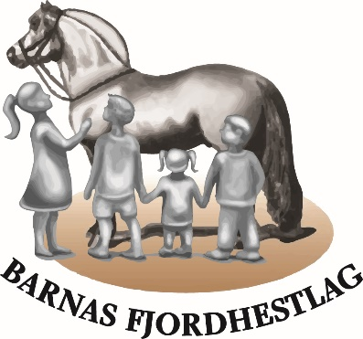
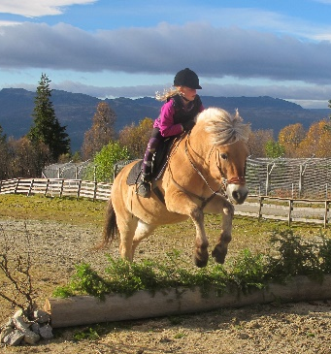
Hestehelg på Langedrag!

Rideknappdag 18.05.2019

og

«Langedragsskeid» 19.05.2019

Øvre Buskerud Fjordhestlag og Langedrag Naturpark ønsker å invitere til en GRATIS helg fylt av hesteopplevelser 18 -19 Mai 2019.
Lørdag vil det bli fokus på rideknappen. Det er fem ulike rideknapper, der rideknapp 1 er for de helt ferske, også stiger det i nivå opp til rideknapp 5 som er fordi som er klare for å ut å starte stevne. Dagen vil bli lagt opp slik at man trener til knappen før lunsj også tar man knappen etter lunsj. Her vil man lære masse om stell og håndtering av hest i tillegg til å ri noe. Oppstart ca. kl. 11.00.
Søndag vil det være «Langedragsskeid». Det vil si et «mini stevne». Her vil vi sammen bygge og gjøre klar banen, børste og pynte hestene for så å starte sin klasse/klasser. Klassene legges opp utifra nivå og alder på hest. Her vil det være alt fra leieklasser i skritt, leiing av unghest, ridning med trav og/eller galopp. Klassene blir lagt opp ut ifra hvem som melder seg på. «Hinderne» er alt fra å gå/hoppe en stokk, flytte noe fra et sted til et annet, gå ned en skråning, gå opp en skråning, passere noe «skummelt» (i hestens øyne), osv. «Hinderne» og klassene vil som sagt legges opp ut ifra nivået på deltakerne.
For de som er medlem i Barnas Fjordhestlag (koster 150kr, påmelding finner du på http://fjordhest.net/blogg/norges-fjordhestlag/barnas-fjordhestlag/ ) er aktivitetene og lån av hest GRATIS! (Bekreftelse på innmelding må fremvises.)
For de som ikke er medlem så vil det lønne seg å melde seg inn da det ellers vil koste fire ganger så mye som innmeldingsavgiften.
For evt. familie og venner som vil være med å se på så betaler man vanlig inngangsbillett på Langedrag.
Ønsker du å være med begge dager, så er det også mulig å overnatte på stedet og ta del i stell av alle dyr om morgenen, nyte en bedre 3 retters middag, historiefortelling og kos foran peisbålet.
Påmelding og eventuelle spørsmål kan rettes til marie@langedrag.no eller tlf: 41555379
Detaljert program sendes ut etter endt påmeldingsfrist 15.05.2019. Det vil være et minimums antall for at det blir arrangert og maksimalt antall om stort påtrykk, så førstemann til mølla!

Velkommen til en lærerik og morsom helg på fjellet

